上海惠志工程建设有限公司“9.9”

起重伤害死亡事故调查报告

2022年9月9日20时20分左右，浦东新区浦东机场围场河路东侧辅道的东侧钢筋加工配送中心发生一起起重伤害事故，造成一人死亡。

接到事故报告后，根据《中华人民共和国安全生产法》和《生产安全事故报告和调查处理条例》（国务院令第493号）等相关法律法规的要求，以及浦东新区人民政府的授权，由浦东新区应急管理局（以下简称：区应急管理局）牵头，会同上海市公安局机场公安分局、浦东新区总工会，并邀请浦东新区监察委员会组成调查组。调查组通过现场勘查、调查取证、综合分析等，查明了事故发生的原因，认定了事故的性质，提出了对有关责任人员、责任单位的处理建议和防范措施。现将情况报告如下：

一、基本情况

（一）项目基本概况

浦东机场新建航站区前期工程项目建设单位为上海机场（集团）有限公司，施工总承包单位为上海建工集团股份有限公司（以下简称“建工集团”）。工程地点位于上海浦东国际机场东南部；工程内容主要包括临时道路工程（含S32道路临时改线及施工临时道路）、临时排水工程、P7出租车蓄车场迁建、场地平整、禁区围界改迁、管线搬迁等。

由于该项目需要大量各种钢筋构建物，为了加快工程项目的建设，建工集团在上海浦东国际机场东南部项目施工区域外搭建了临时性钢筋制作及配送中心（以下简称“制作点”）厂房，由上海惠志工程建设有限公司（以下简称“惠志公司”）安装调试设备设施，并按要求生产钢筋构建物。

（二）相关单位情况

1. 建工集团，成立于1998年6月15日;统一社会信用代码：91310000631189305E；住所：中国(上海)自由贸易试验区福山路33号；法定代表人：徐征；公司类型：其他股份有限公司（上市）;经营范围：境内外各类建设工程的承包、设计、施工、咨询及配套设备、材料、构件的生产、经营、销售，从事各类货物及技术的进出口业务，建筑技术开发与转让，机械设备租赁，房地产开发经营及咨询，城市基础设施的投资建设，实业投资，国内贸易，对外派遣各类劳务人员。持有建筑工程施工总承包特级资质，证书编号：D131092953。安全生产许可证编号：（沪）JZ安许证字[2016]010032。

2. 惠志公司,成立于2008年12月25日;统一社会信用代码：91310118682297322U；住所：青浦区华新镇凤中路338号9号房；法定代表人：宋良；公司类型：有限责任公司（自然人投资或控股）;经营范围：钢结构建设工程专业施工，地基与基础建设工程专业施工，防腐保温建设工程专业施工，特种专业建设工程专业施工，建筑劳务分包，建筑工程，加工钢结构、成型钢筋、金属制品，生产加工机构设备及配件。持有钢结构工程专业承包三级资质，证书编号：D231235076。安全生产许可证编号：（沪）JZ安许证字[2019]180795。

3. 上海建勃土木工程有限公司（以下简称“建勃劳务”），成立于2009年10月30日;统一社会信用代码：9131146958362254；住所：上海市宝山区富联二路177弄4号1054室；法定代表人：陈文程；公司类型：有限责任公司（自然人投资或控股）;经营范围：各类工程建设活动。一般项目：从事五金建材、钢筋套筒、技术转让、技术咨询、技术服务；装潢材料、仪器设备等。持有施工劳务企业资质劳务分包不分级（备案）资质，证书编号:D231244834；安全生产许可证编号：（沪）JZ安许证字[2017]141085。

（三）合同签订情况

1.2020年11月17日，上海机场（集团）有限公司与建工集团、上海市政工程设计研究总院（集团有限公司）、上海勘察设计研究院（集团）有限公司签订了《浦东机场新建航站区前期工程设计勘察施工一体化总承包合同》，双方签订了《安全生产责任协议书》，约定了安全管理责任。

2.2021年10月25日，建工集团与惠志公司《建设工程专业分包合同》，分包工程范围：钢筋加工中心搭设、钢筋集中加工生产。合同工期：2021年11月1日至2023年6月30日，合同工期总为607天，合同总金额约1267万元。双方签订了《安全生产责任协议书》，约定了双方的安全生产管理责任。

3.2021年10月20日，惠志公司与建勃劳务签订《劳务分包合同》，分包范围为钢筋成品加工提供劳务作业，合同期限：2022年7月1日至2022年12月31日完工，合同总价暂定为130万元。 双方签订了《安全生产责任协议书》，约定了安全生产管理责任。

（四）相关人员情况

1.郭宏斌，建工集团浦东机场新建航站区前期工程项目经理，全面负责项目施工进度、质量及安全。持有一级建造师注册证书和建筑施工企业项目负责人安全生产知识考核合格证书。

2.惠灵芝，惠志公司项目部经理，全面负责智能化钢筋加工点新建（临时）工程的施工、进度及安全。全面负责钢筋加工点建成后钢筋集中加工的生产及安全管理。持有一级建造师注册证书和建筑施工企业项目负责人安全生产知识考核合格证书。

3.刘元强，惠志公司钢筋集中加工点现场负责人，负责钢筋加工点生产兼现场安全管理。

4.李 磊，建勃劳务钢筋集中加工点现场负责人。负责钢筋加工点劳务人员工作安排及现场管理。

5.陈 丹（死者），建勃劳务钢筋集中加工点货车驾驶员，持有机动车驾驶证，准驾车型：A2。

二、事故发生经过、救援及事故上报情况

(一)事故发生经过

建勃劳务现场负责人李磊根据惠志公司9月8日下发的桩号运输计划单，安排了9月9日晚上钢筋笼的运输任务，其中安排陈丹负责钢筋加工点2号加工点钢筋笼的运输。

9月9日19时19分，陈丹按照计划安排将车停到钢筋加工点2号门口等候。至19时49分，陈丹见一直没有吊装人员前来配合装车，便自行捆绑好钢筋笼并使用行车遥控器操控行车装车。20时12分，陈丹操控行车将2节钢筋笼吊运车厢上方后从车厢尾部爬上货车。攀爬过程中，钢筋笼的北侧一端突然脱钩，砸中正位于下方的陈丹头部。

（二）事故救援情况

20时20分左右，建勃劳务安全员唐景月在安全巡查到2号门口处时，发现陈丹被钢筋笼砸倒，立即跑到项目部办公室向惠志公司现场负责人刘元强和建勃劳务现场负责人李磊报告，随后唐景月拨打了“120”，“120”救护车到场后，将受伤的陈丹送至上海浦东医院进行抢救，后因抢救无效于当日21时59分死亡。

三、事故现场勘查及安全管理情况

（一）事故现场勘查及调查情况

1. 事发现场位于浦东机场新建航站区前期工程项目外，浦东机场围场河路东侧辅道的东侧钢筋制作及配送中心2号加工点门口处。

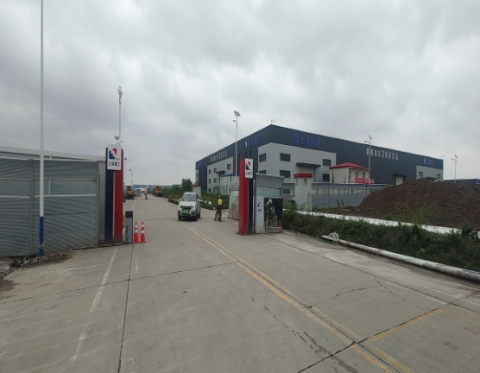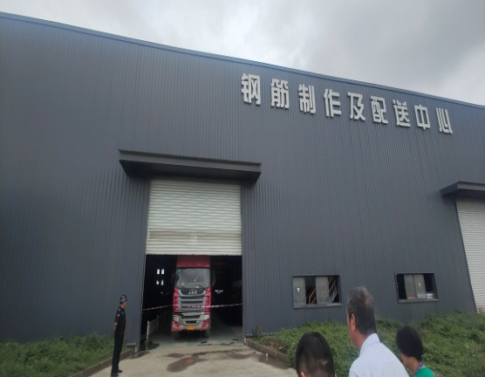

2. 事发处2号加工点临时厂房为东西向，长80米，宽25米，中间有一条宽6米车行道，北侧有1米宽人行道，由东向西中间车行道两侧分别设对称的四个功能区域（原材料堆放区、半成品堆放区、加工区、成品堆放区）。

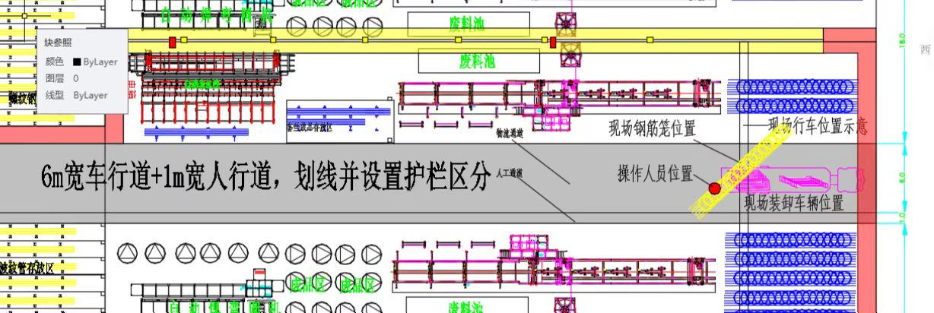

事故现场平面图

3.事发处2号加工点门口停有一辆(牌号：皖KS1901)江淮牌,重型仓栅式货车，车头朝西，车尾朝东，牵引总质量为15吨，车长12米，宽2.5米，高3.9米，车箱长9.5米，宽2.34米，高0.55米。货车上方有一台南北横跨，东西向移动10吨行车（设备代码：417041561202111415；2021年12月29日经上海市建设机械检测中心有限公司检验，结论为合格），行车上有一台南北向移动的吊机，货车北侧是钢筋笼堆放处。货车尾部处地面上2节钢筋笼，每节钢筋笼直径为0.8米，长9米，重约1.7吨。货车车尾东侧地面有一滩血迹。

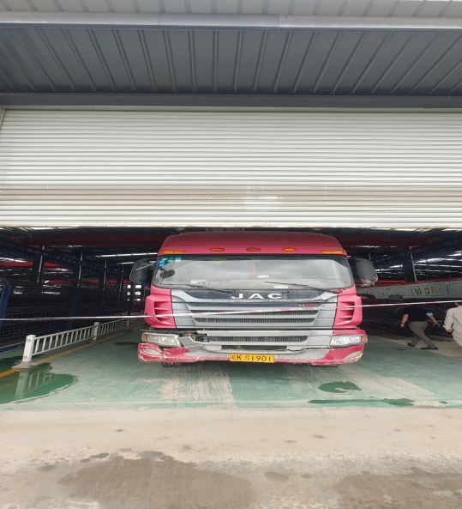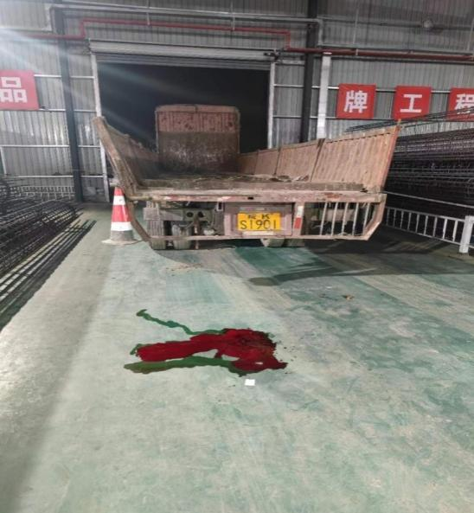

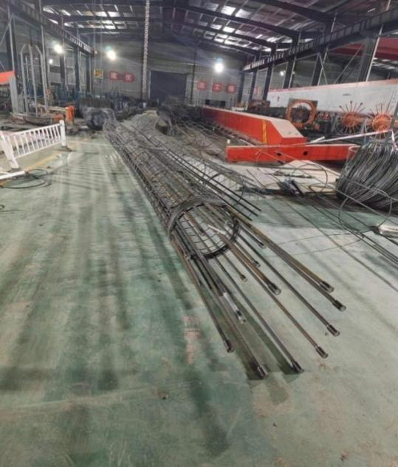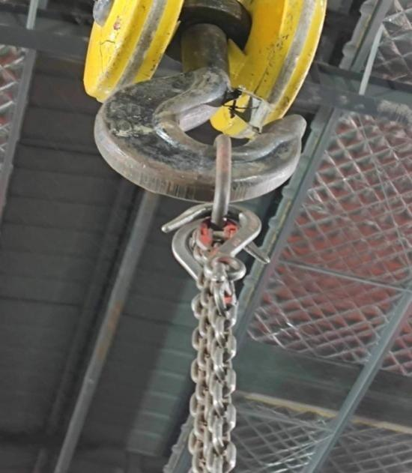

4.事故中起吊钢筋笼的行车采用C字型吊钩，吊钩上有安全保险锁扣，吊钩上穿有一个主环，主环通过双环扣（3.2T）挂有两根长10米的链条（极限载荷3.2T），铁链另一端为锁扣C字型挂钩，挂钩无安全保险锁扣，现场勘查中未见吊索具有断裂。

（二）死因鉴定情况

上海市浦东医院出具的居民死亡医学证明书（编号：No.2021-2-0313460）, 陈丹直接死亡原因：1.呼吸心跳骤停；2.头部损伤。

（三）综合分析

结合事故视频、现场勘察情况及相关人员询问情况综合分析：陈丹缺乏必要的吊索具拴挂使用技能，未能选用正确的栓挂方法，使用两根链条分别穿过一个钢筋笼后，用C字型挂钩勾住另外一个钢筋笼进行起吊，吊运过程中因钢筋笼晃动导致其中一个挂钩滑脱，钢筋笼一端脱钩掉落，砸到陈丹。

（四）安全管理情况

1.建工集团制定了《安全生产管理制度》《安全操作规程》《桥式起重机安全操作规程》等规章制度，编制了《钢筋加工管理施工组织设计》。对进场施工人员开展了安全教育培训和进场安全总交底，提供了安全教育记录，并与惠志公司签订了《安全生产协议书》，约定了双方安全管理职责。由惠志公司全面负责钢筋加工运行阶段全过程安全生产管理工作。

2.惠志公司制定了《安全生产管理制度》《设备安全管理制度》《桥式起重机安全操作规程》等规章制度及操作规程，其中《桥式起重机安全操作规程》第26条规定“作业完成后，应停放在制定位置，吊钩升起，并切断电源，锁好开关箱。”第27条规定“桥式起重机操作过程中，指挥必须到位，操作人员及指挥必须经过教育交底方可上岗”，惠志公司在日常巡查过程中曾发现过未经培训人员擅自使用行车吊装的行为，但仅采取了现场口头警告制止的措施。未采取措施督促行车操作人员严格遵守《桥式起重机安全操作规程》要求进行操作，在完成操作后没有切断电源，锁好开关箱。

惠志公司对建勃劳务开展了进场安全总交底，按规定为建勃劳务的工人（包括陈丹）组织进行了新工人三级安全教育培训和各项安全技术交底，并提供了安全教育记录。但陈丹未接受过行车操作方面的操作培训。

惠志公司事故当天夜间安排了一组装卸人员负责钢筋加工中心4个加工点的钢筋笼装车，安排了刘元强对钢筋加工中心的夜间生产现场进行管理。事故发生时刘元强在值班室，未能提供当天夜间的巡查记录。

四、事故造成的人员伤亡和直接经济损失

（一）死亡人员情况

男，39岁，河南省周口市人，建勃劳务合同工，货车驾驶员。

（二）事故直接经济损失

事故造成直接经济损失人民币260万元。

五、事故发生原因和事故性质

（一）事故发生的原因

**1．直接原因**

陈丹个人安全意识薄弱，在未经专业培训，缺乏必要的专业技能情况下，违规操控行车起吊钢筋笼装车，因未能正确使用吊索具拴挂钢筋笼，吊运过程中钢筋笼脱钩掉落，砸中违规停留在吊物下方的陈丹，导致事故发生。

**2．间接原因**

惠志公司隐患治理不彻底，不到位，行车设备管理不到位，未采取措施督促行车操作人员落实《桥式起重机安全操作规程》要求，在完成操作后未切断电源，锁好开关箱。钢筋加工点夜间生产作业现场安全管理不到位，巡查不到位，未能及时发现并制止陈丹违规操作行车的行为。

（二）事故性质

调查组认为，“9.9”起重伤害事故是一起一般等级生产安全责任事故。

六、事故责任的认定和处理建议

（一）对事故责任者的责任认定和处理建议

1.陈 丹，个人安全意识薄弱，在未经专业培训，缺乏必要专业技能情况下，违规操控行车起吊钢筋笼装车导致事故发生，对事故负有直接责任，鉴于其已经在事故中死亡，不再追究其责任。

2.惠灵芝，惠志公司项目部经理，安全生产工作履职不到位，事故隐患排查治理不彻底，不到位，未采取措施督促实施《桥式起重机安全操作规程》，违反了《中华人民共和国安全生产法》第二十一条第（二）项、第（五）项的规定，对事故发生负有管理责任，建议区应急管理局依法给予行政处罚。

3.刘元强，惠志公司钢筋集中加工点现场负责人， 钢筋加工点夜间生产作业现场安全管理不到位，巡查不到位，未能够及时发现并制止陈丹违规操作行车进行钢筋笼装车的违章行为，对事故发生负有管理责任，建议惠志公司依照企业规章制度进行处理。

（二）对事故单位的责任认定和处理建议

惠志公司隐患排查治理不彻底，不到位，行车设备管理不到位，未采取措施督促行车操作人员落实《桥式起重机安全操作规程》的要求。钢筋加工点夜间生产作业现场安全管理不到位，巡查不到位，未能够及时发现并制止陈丹违规操作行车的行为。违反了《中华人民共和国安全生产法》第四十一条第二款、第四十四条第一款的规定，对事故的发生负有责任，建议区应急管理局依法给予行政处罚。

七、整改防范措施建议

（一）惠志公司要进一步加强履行安全生产主体责任，加大对钢筋加工中心的安全管理力度，要严格按照《桥式起重机安全操作规程》相关要求组织施工，进一步细化落实隐患排查机制，对生产作业场所存在的安全隐患及时排查和消除，加强安全巡查和查处违规违章力度，加强对工人警示安全教育，增强工人安全风险防范意识，坚决制止工人违章冒险作业行为，杜绝类似事故再次发生。

（二）建工集团要强化安全生产主体责任，加强对专业分包单位、劳务分包单位的安全管理，定期组织相关单位开展隐患排查工作，消除事故隐患。

“9.9”起重伤害死亡事故调查组

2022年12月20日